华北电力大学公费医疗报销新冠筛查表流程图


点击华北电力大学
企业微信号

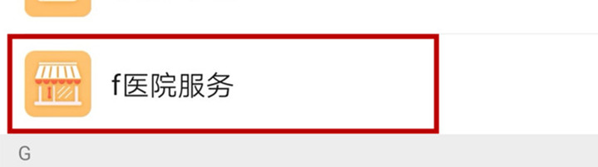

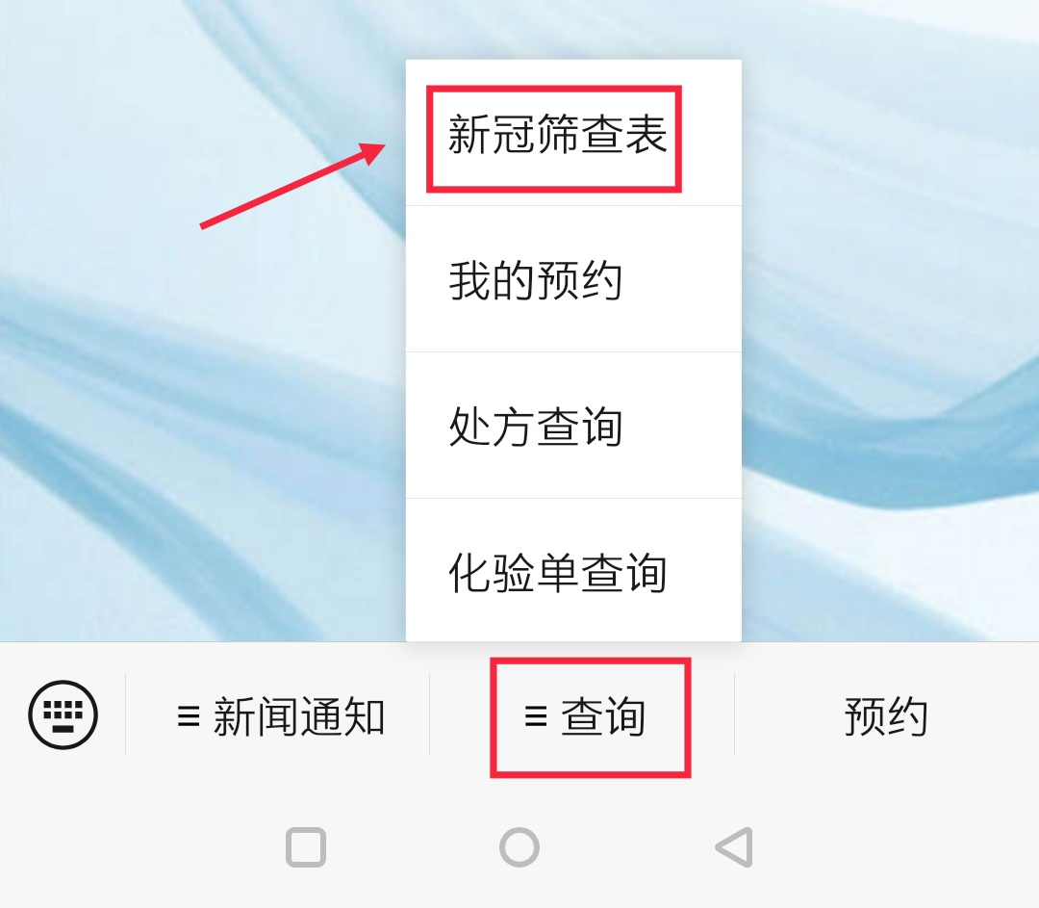

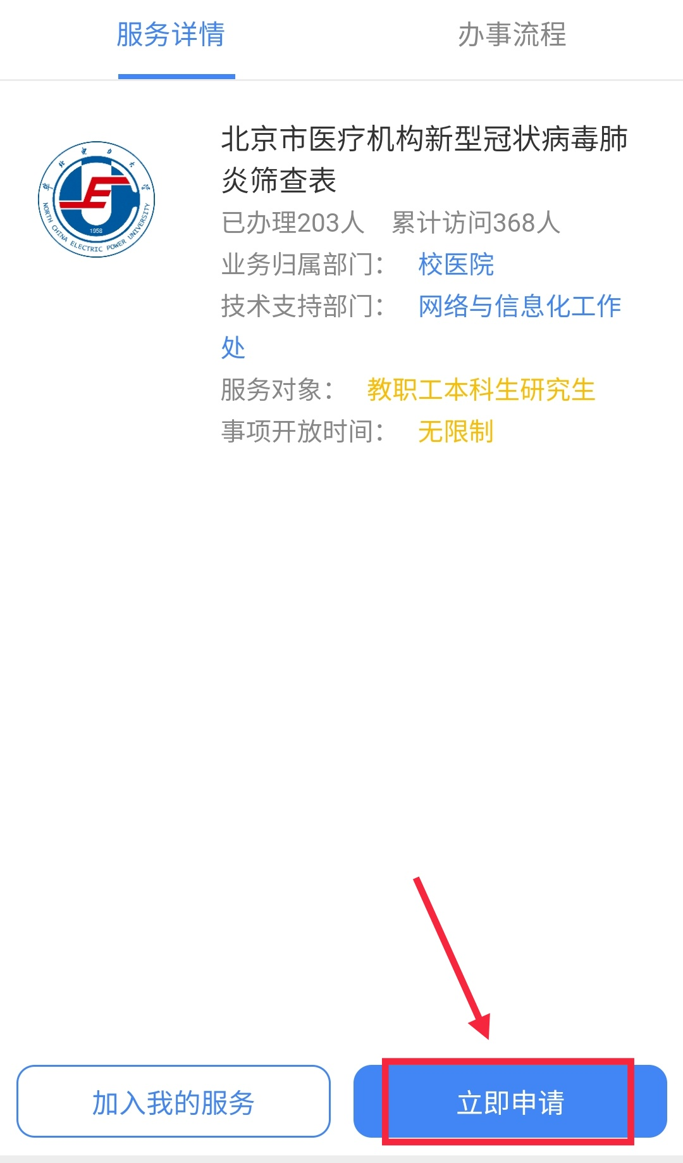

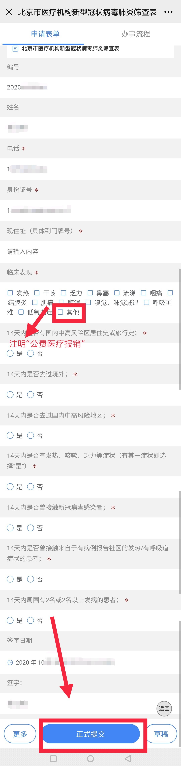

1、关注“华北电力大学企业微信号”进入“f医院服务”。
2、点击下方正中“查询”，选择“新冠筛查表”
3、进入“服务详情”界面后点击右下角“立即申请”
4、按“北京市医疗机构新型冠状病毒肺炎筛查表”如实填写。在临床表现一栏点击“其他”，在下一行可以填写“公费医疗报销”；表格填写完毕点击“正式提交”。
5、请于报销日当天提前填写此表，到校医院预检分诊处后，出示电子版流调表及健康宝，即可进入医院办理报销手续。

